 | TURISTICKÝ KLUB SYNTHESIA PARDUBICE, o. s.  ODBOR KČT 109209, KLUB ČSTV 3606108  Klášterní 54, 530 02 Pardubice, tksp@seznam.cz, www.tksp.info | 
Z Krouny Šilinkovým dolem do Skutče

Pěší výlet s dopravou vlakem dne 17.9.2016
Náhradní výlet za pro nedostatek zájemců zrušený autokarový výlet Skály Žďárských vrchů.
Při tůře se budeme většinou pohybovat mimo civilizaci a je tedy nutné vzít si sebou jídlo a dostatek tekutin.
Propozice
Ráno odjezd v 7,31 z nádraží v Pardubicích vlakem do Krouny s příjezdem v 8,51. Sraz na nádraží v 7,15 – dohoda o společné jízdence. Z Krouny půjdeme po červené značce přes Otradov, Českou rybnou a Kutřín do Šilinkova dolu a dále na hrad Rychmburk. Dále budeme pokračovat po červené na rozcestí Nad Krounkou, dále po zelené přes Malhošť na nádraží do Skutče. Celkem ujdeme 16 km. Odjezd vlaku ze Skutče v 18,00, příjezd do Pardubic 19,02.
Zajímavosti na trase
Skuteč - Písemně je Skuteč doložena ve 13. století, k roku 1289. Stará osada Skuteč ležela na nejbližší obchodní cestě, vedoucí z Chrudimě na Trstenickou stezku. Ves byla povýšena na město pravděpodobně v I. polovině 14. století. Kromě rychtáře mělo město také purkmistra a konšely. Mělo hrdelní právo a soud, mučírnu a kamenný pranýř na náměstí. Skuteč trpěla drancováním v třicetileté válce jak císařskými tak i švédskými vojsky. V květnu 1862 sežehl požár celou východní část náměstí a dnešní Heydukovu ulici. V srpnu 1867 úplně shořela západní část náměstí a přilehlé části. Při posledních dvou požárech shořelo 306 domů a 120 stodol, chlévy atd. Po požáru v roce 1867 byly podsíně (podloubí) domů na náměstí zazděny.
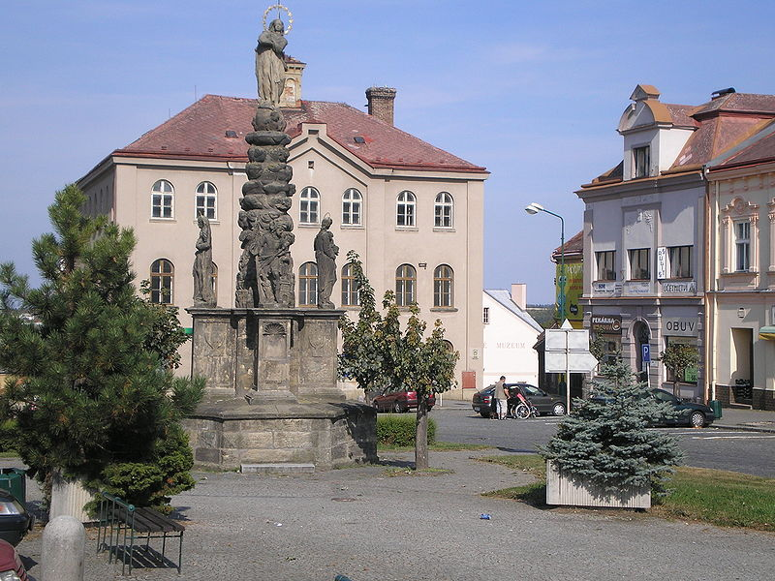
Název Šilinkův důl vychází údajně z pověsti o zchudlém šlechtici, který se kdysi v tůních Krounky koupal a při potápění na dně řeky našel stříbrné mince – šilinky. Voda je zde tak čistá, že kamenité dno s pískovcovým a opukovým podložím (místy pokryté jemným pískem) je v tůních velice zřetelně vidět i v metrové hloubce. Říčka Krounka v místech Šilinkova dolu vyhloubila údolíčko v pradávných rulách, které tu a tam vystupují v bizardních útesech se spoustou temných úkrytů mezi zřícenými skalními bloky. Dva úseky cesty po skalních útesech nad Krounkou jsou vybaveny žebříky s řetězy.
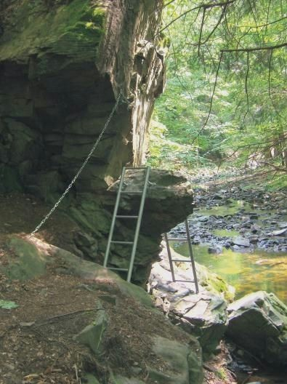
Rychmburk - Zachovalý hrad v současnosti využitý jako Domov duševně nemocných.
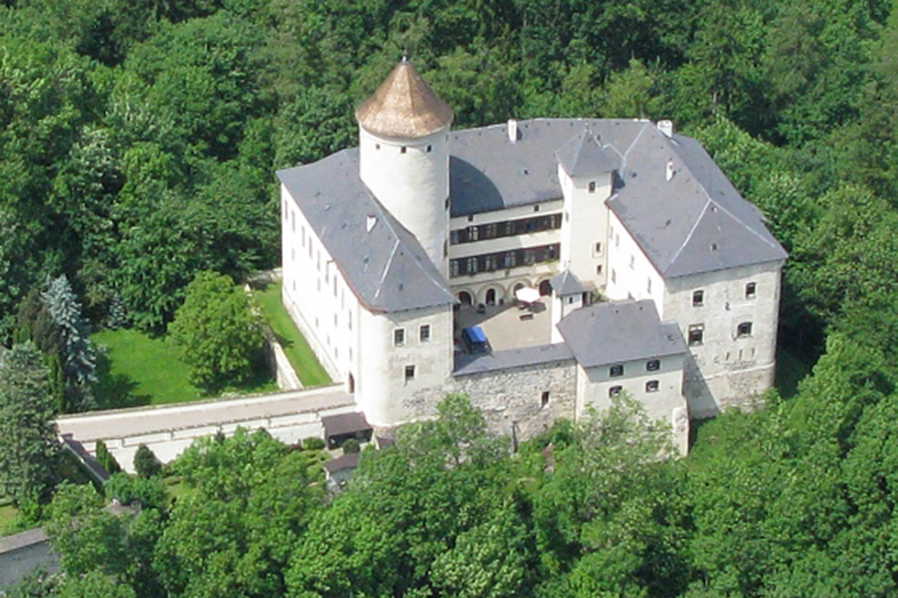
Děkujeme sponzorům, za jejichž finanční podpory se akce TKSP uskutečňují:
 |  | 

